AI 代理如何成为 Web3 游戏和娱乐垂直领域的王牌

作者：Alexander Nardi 来源：Shoal Research 翻译：善欧巴，本站

## 引言

通过 AI 代理的转变：AI 代理将通过提供个性化、动态和沉浸式的体验来革新游戏和娱乐，远远超过传统的用户生成内容（UGC）。

AI 技术的进步：强化学习、神经网络和生成模型（GAN）等关键进展对于开发复杂的 AI 代理至关重要。

与区块链的整合：区块链提供了一个安全、不变和透明的环境，用于部署 AI 代理，大大增强了其能力和可靠性。

AI 创新的案例研究：Virtuals 协议和 Echelon Prime 通过其创新应用和去中心化生态系统展示了 AI 代理如何在游戏和娱乐中解锁新机会。

挑战和监管需求：确保无缝沟通、强大的基础设施和伦理使用对于 AI 代理至关重要。进一步的监管和保护措施（如“紧急停止开关”）对于防止滥用和建立信任至关重要。

未来前景：AI 代理的持续演进可能会扩展到音频到视频领域和更广泛的消费应用，推动主流采用和创新。

## AI 代理：Web3 游戏和娱乐领域的“王牌”

### 游戏和娱乐的快速演变

游戏行业正在经历用户生成内容（UGC）崛起的转型时刻。像 Roblox 和 The Sandbox 这样的主要游戏，让用户能够创建和个性化他们的游戏体验。AI 虚拟助手和伙伴的出现进一步增强了这一转变，不仅有助于个性化游戏，还成为另一种形式的 UGC。用户将很快开始微调自己的伙伴，并可能使其可供他人互动，类似于用户训练的 chatGPT 和 TutorGPT 的变体。

Google DeepMind 在 AI 方面的成就，尤其是其最新的国际象棋引擎，展示了 AI 代理在游戏中的潜力。这个引擎通过采用不同风格的多个 AI 代理，形成了一个能够掌握每种玩法的大师级引擎。这个“无搜索”国际象棋引擎通过评估来理解位置，为每个开局选择最合适的代理，模仿人类的多样性和创造力。

许多已建立的区块链原生 AI 协议专注于去中心化计算和治理框架，为负责任的 AI 开发奠定了基础。在这些基础设施到位的情况下，开发者现在转向更复杂的 AI 模型，如 AI 代理，这些代理可以在最小的人类干预下执行自主任务。

区块链技术进一步推动了这一演变，通过提供一个去中心化的基础设施，确保交易的透明性、安全性和不可变性。在这些标准化环境中整合 AI 代理可以为用户创建更具合作性和个性化的体验，从而以目前难以想象的方式改变游戏和娱乐行业。

## 什么是 AI 代理？

AI 代理本质上是一个软件程序，能够独立与其环境交互，从其交互中收集数据，并利用这些数据来实现其预定目标。目标可以从任务自动化到更复杂的决策过程。AI 代理的关键是其自主性，即在执行特定目标时，尽量减少人类干预。这些程序可以自主执行任务，具有“读取”和“写入”访问权限。与今天流行的 AI 应用程序（如 ChatGPT）只能响应问题（读取访问）不同，AI 代理还可以基于收集的信息采取行动（写入访问）。

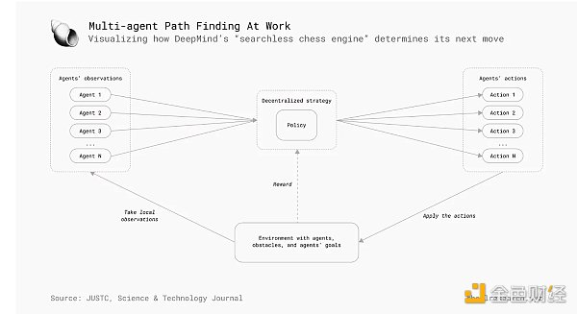

自主代理的起源可以追溯到 20 世纪 80 和 90 年代设计能够从环境中学习并在没有人工干预的情况下做出明智决策的机器的更广泛努力。各种机器学习、深度学习和神经网络算法的发展为今天看到的更先进形式的代理奠定了基础，如 Google DeepMind 的新国际象棋引擎，该引擎使用多个 AI 代理来掌握各种玩法。

### AI 方法论的进展

强化学习在开发能够自主导航复杂环境并实现特定目标的 AI 代理方面发挥了重要作用。神经网络，特别是深度学习模型，使 AI 代理能够处理大量数据并识别模式，扩展了它们在游戏和娱乐等各个领域的潜在应用。

赋能 AI 代理的一个重大突破是生成对抗网络（GAN）的发展。GAN 由两个神经网络组成，一个生成器和一个判别器，它们协同工作以创建真实的数据。生成器创建数据，判别器将其与现实数据进行比较，并提供反馈以改进生成器的输出。这个迭代过程使得创建高度逼真的虚拟角色、环境甚至艺术成为可能，使 GAN 在游戏和娱乐中尤为有价值。

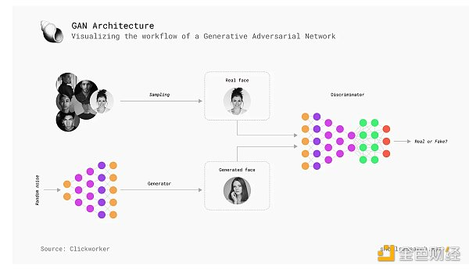

另一个重要进展是迁移学习，即在大数据集上预训练的 AI 模型被微调用于特定任务。这种方法大大减少了开发复杂 AI 代理所需的时间和资源。迁移学习使 AI 代理能够利用现有知识并将其适应新环境和任务，使其更加多样化和高效。

## AI 代理的应用

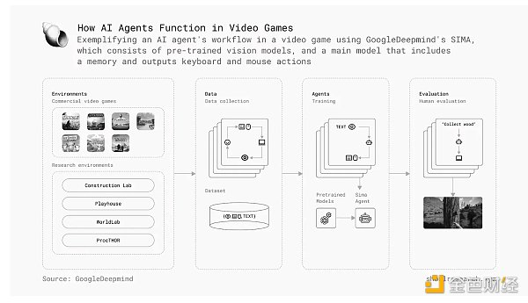

在一个多代理系统中，多个代理协作以实现共同目标。AI 代理通过分配任务给其他 AI 代理来促进协作和高效的工作流程。这个过程包括一个通用的 AI 助手接收任务，研究所需的步骤，并将每个步骤分配给专业的 AI 代理。这些代理作为一个团队完成任务，并且还会有其他代理参与质量控制和监督，最大限度地减少人为干预。

在游戏领域，AI 代理可以通过提供智能和响应迅速的非玩家角色（NPC）、生成动态内容和提供个性化互动来增强游戏体验。这些代理能够根据玩家的偏好和行为进行调整，创造更具吸引力和沉浸感的体验。此外，AI 代理还可以通过自动化重复任务（如漏洞测试、关卡设计和角色动画）来辅助游戏开发。这种自动化可以显著减少开发时间和成本，使开发者能够专注于创造力和创新。AI 代理还可以用于分析玩家数据，提供关于玩家行为和偏好的见解，以指导游戏设计和营销策略。

将 AI 代理整合到虚拟现实（VR）和增强现实（AR）环境中，打开了沉浸式体验的新可能性。AI 代理可以在 VR 和 AR 世界中作为向导、伙伴或对手，提供实时互动，并根据用户的行动和周围环境进行调整。这种能力可以增强存在感和沉浸感，使虚拟体验更加引人入胜和逼真。

## 基于代理的游戏或娱乐类型

### 虚拟伙伴

虚拟伙伴是为用户提供个性化体验的代理，设计为从与用户的互动中学习，根据用户的偏好调整其响应和行为。这些伙伴可以从与粉丝单独互动的偶像，到提供陪伴的虚拟朋友或伴侣，再到模拟真实宠物的虚拟宠物。通过利用用户偏好在不同平台上提供定制体验，这些代理为用户体验创造了新的可能性，带来了陪伴和联系的感觉。

虚拟偶像可以通过个性化互动与粉丝交流，例如回复消息、参与直播和创建定制内容。这种互动可以加深偶像与粉丝之间的联系，增强整体粉丝体验。虚拟朋友和伴侣可以提供情感支持、陪伴和娱乐，使其成为对抗孤独和社交隔离的宝贵工具。

虚拟宠物可以提供一种独特的陪伴形式，模拟真实宠物的行为和互动。这些 AI 生成的宠物可以从与用户的互动中学习，根据用户的偏好调整其行为。这种能力增强了用户体验，使虚拟宠物更具吸引力和乐趣。

虚拟伙伴还可以在教育和治疗方面发挥作用。例如，AI 导师可以提供个性化的学习体验，适应学生的学习风格和节奏；在治疗中，AI 伙伴可以提供情感支持和认知行为疗法练习。

### NPC（非玩家角色）

AI 代理可以作为视频游戏中的非玩家角色（NPC），通过跨游戏记忆在不同游戏中保持概念来增强游戏体验。例如，一个在 NBA 2K 中与用户一起玩的 AI 代理也可以在用户的手机上玩 PUBG，并记住跨平台的偏好。这种跨游戏记忆允许更连贯和个性化的游戏体验，因为 AI 代理可以根据用户的偏好和行为进行调整。

AI 生成的 NPC 可以通过对玩家的行动和决策做出反应，提供更动态和互动的游戏体验。这些 NPC 可以表现出复杂的行为并适应不断变化的游戏环境，为玩家创造更沉浸和吸引人的体验。此外，AI 生成的 NPC 可以生成独特的内容，如任务、挑战和角色，增强游戏的重玩性和持久性。

NPC 随时间学习和适应的能力可以创造更真实和吸引人的游戏体验。例如，NPC 可以与玩家发展关系，记住过去的互动，并根据之前的遭遇改变其行为。这种动态互动可以使游戏更加沉浸，并为玩家和游戏世界之间提供更深的联系感。

### AI 生成内容（AGC）

AI 代理可以为每个玩家创建游戏资产和独特的体验，扩展用户生成内容（UGC）的概念。这种能力允许动态和个性化的游戏环境，适应个人玩家的偏好。AI 生成的内容可以包括自定义关卡、任务、角色和物品，增强游戏的多样性和重玩性。

AGC 在游戏领域的变革潜力远远超过传统的 UGC。这种潜力取决于 AI 代理的质量及其与环境进行有效沟通和理解的能力。高质量的 AI 代理可以生成多样化、引人入胜并无缝集成到游戏世界的内容，显著增强整体玩家体验。

想象一个 AGC 和 UGC 结合创造新世界的情景。在这种情况下，AI 代理可以帮助玩家设计和建造他们的作品，提供建议、自动化重复任务，并增强内容的复杂性和细节。玩家则可以微调和个性化 AI 生成的内容，形成融合两者优势的协作创造过程。

这种 AGC 和 UGC 之间的共生关系可能会导致丰富、多变的游戏世界的发展。玩家可以探索由人类想象力和 AI 生成力量共同丰富的环境，创造动态和沉浸的游戏体验。

## 案例研究

### Virtuals Protocol

Virtuals Protocol 正在构建一个 AI 与元宇宙相结合的协议，旨在成为未来虚拟互动的基础。他们的愿景是创造一个未来，让我们从桌面和沙发上进入的世界不仅仅是逃避现实的场所，而是我们生活的延伸。在这里，虚拟互动是由 AI 驱动的超个性化和超沉浸式的，并且是以去中心化的方式构建的。

随着我们越来越多地融入虚拟空间，我们在这些空间内的互动将变得更加重要。事实上，向虚拟空间的过渡看起来越来越不可避免。Virtuals Protocol 正在构建多模态（文本、声音、视觉）AI 代理，这些代理可以以多种方式增强这些互动。这些 AI 代理可以表现得像流行 IP 角色的镜像副本，执行特定任务，或者作为用户本身的个人副本。以下是一些多模态 AI 的实际应用示例：

IP 角色的镜像副本：

一个游戏中，玩家可以与数字化的约翰·威克互动，他不仅外貌和声音像这个角色，还表现出他独特的战斗风格和个性。这可以使游戏体验更加引人入胜和真实。

特定任务的 AI：

恐怖故事叙述生成器：一个 AI 可以生成沉浸式恐怖故事，根据玩家的选择和互动调整情节。

DOTA 竞争教练：一个 AI 教练可以实时分析你的游戏玩法，提供改进技巧和策略，提升你的竞技表现。

用户的个人副本：

虚拟助手：AI 代理可以根据你的行为和偏好学习，帮助管理你的虚拟和现实世界任务，如安排日程和提醒。

Virtuals Protocol 的工作原理

Virtuals Protocol 像一个去中心化的工厂一样运作，生产通过文本、语音和动作响应的 AI 代理。贡献者添加数据并创建 AI 模型，验证者确保质量，DApp 创始人使用这些代理来创建沉浸式体验。AI 代理模块包括认知、语音和视觉核心，各自为代理的多模态能力做出贡献。认知核心处理信息并做出决策，语音核心实现听觉互动，视觉核心为代理提供视觉身份。这些模块共同工作，创造出连贯且互动的 AI 代理。

Virtuals Protocol 的一个关键功能是其音频到动画的能力，允许 AI 代理根据音频输入生成动画。这种能力增强了虚拟互动的真实性和沉浸感，使 AI 代理更加引人入胜和生动。Virtuals Protocol 的去中心化方法确保了 AI 代理由贡献者和验证者社区创建和维护。验证者在维护生态系统的完整性和质量方面发挥着关键作用，而贡献者则可以分享他们的个人专长和资源，改进 AI 代理的质量和功能。

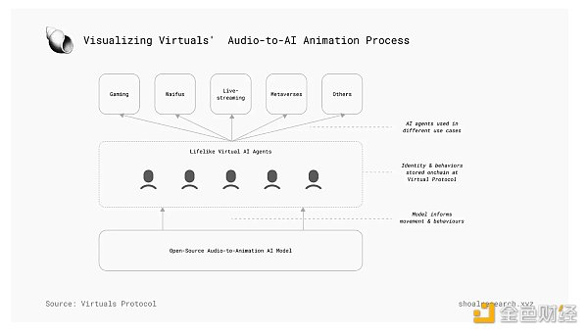

### Virtuals 商业模式

为了协调其生态系统中各种参与者的行为，Virtuals Protocol 利用其原生 $VIRTUAL 代币作为其商业模式的关键特征。这个经济模型主要依赖于一个积极的反身经济循环，被称为“Virtual-ous”飞轮。

贡献者通过 $VIRTUAL 代币获得报酬来开发虚拟代理。这些任务可能包括聊天机器人功能和领域知识的实现，以及音频和视觉特征的实现。这些代理然后被集成到 Virtuals 生态系统中的各种去中心化应用（DApps）中，后者利用这些代理进行各种业务操作并收取费用。通过这些费用产生的收入然后回流到协议中，协议使用这些资金从公开市场回购 $VIRTUAL 代币。这个回购行为用于补充国库中的 $VIRTUAL 代币，确保未来激励贡献者的稳定供应。此外，$VIRTUAL 代币持有者可以通过质押他们的代币来指示哪些代理应该获得更多的代币发放。

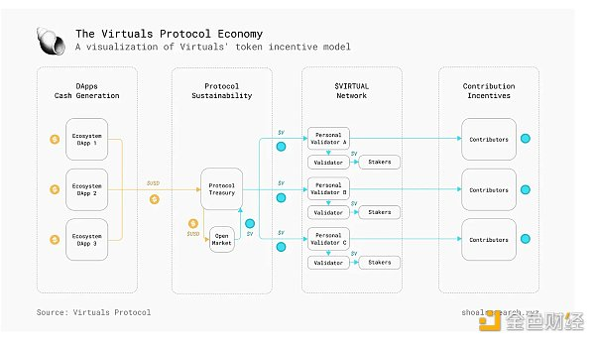

未来展望与考量

目前，根据团队的自报数据，Virtuals 平台上已有 88.84 万次推理，175 个活跃验证者，350 个活跃贡献者，以及超过 1000 个 AI 代理贡献。

Virtuals 的目标是民主化 AI 代理的创建和货币化，使高质量的虚拟互动对更广泛的受众可及，同时推动行业朝正确方向发展。然而，尽管其愿景令人期待，Virtuals Protocol 可能会面临在市场饱和度下维持和吸引社区的重大挑战。去中心化 AI 协议依赖于包括验证者和贡献者在内的多元利益相关者来有效运行。然而，贡献者很容易被竞争对手提供的更好激励计划吸引，从而没有持续的有机贡献者流，验证者可能无法赚取足够的收入来维持其存在，危及整个生态系统的稳定性。

一个潜在的解决方案是强制（至少暂时）将贡献者的 AI 代理专属于 Virtuals Protocol，以换取货币奖励，通过代币激励推动协议增长。然而，这个解决方案可能因多个原因不可行；主要是由于协议的开源性质，并且这一概念通常与去中心化和开放性这一加密社区的核心理念相矛盾，同时从长远来看在经济上也不可持续。

在激励贡献和遵循这些核心原则之间保持平衡，仍然是 Virtuals Protocol 和类似项目面临的关键挑战。一般来说，在这个由区块链驱动的去中心化 AI 存储库的未来，开发他们的 AI 模型的开发者是最大的赢家。可以将其类比于“流媒体大战”——内容为王。

### Echelon Prime

Parallel Studios 曾推出过 Parallel TCG，并由 Echelon Prime 基金会管理，现在推出了 Colony。Colony 是一个新的 AI 驱动的 Web3 生存模拟游戏，围绕高度自主的 AI 代理“化身”展开。玩家必须引导和与他们的化身合作，导航一个充满不同殖民地的未来地球，这些殖民地都在竞争生存。这些 AI 化身具备广泛的技能和能力，通过专用的、与代币绑定的智能合约钱包自主与环境互动。

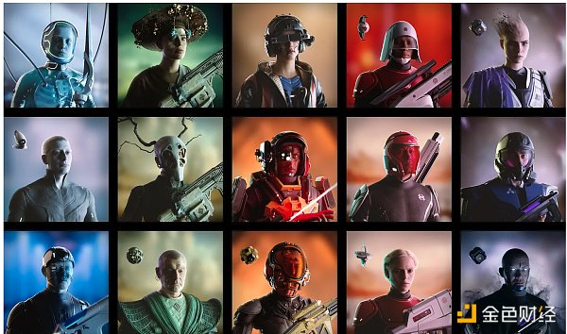

Echelon Prime

Echelon Prime 的人工智能化身旨在模拟人类行为，与世界互动，并针对不同的机遇和挑战制定个性化的方法。在单个游戏会话的级别上，玩家通常首先与他们的化身聊天、获取更新并讨论玩家可能为其化身设定的新想法或任务。随着来自化身的更新被传输，玩家将确定化身要执行的任务。这些活动的范围可以从政治活动（例如在殖民地内竞选角色）到追求个人目标、挑战或专门旨在促进殖民地发展或成功的行动。

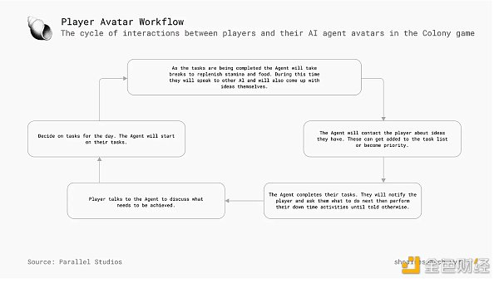

一旦任务确定，化身将继续自主完成它们，通过根据需要停下来休息、吃饭、喝水和社交来管理自己的生存统计数据。Colony 中的人工智能化身旨在适应他们的环境，从他们的互动和经验中学习。这种持续学习能力使他们能够根据自己的身份和目标发展独特的个性和世界观。因此，每个化身都可以为玩家提供独特且个性化的体验。

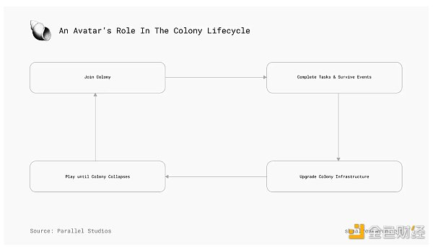

通过提供一组共享的资源和工具，Echelon Prime 基金会使游戏工作室能够在标准化环境中进行构建，从而增强互操作性并丰富整体游戏体验。为了促进充满活力的开发者和玩家社区的积极参与，Echelon Prime 为游戏工作室和贡献者实施了收入分享机制。

“Prime 再分配机制”确保 Prime 生态系统内可持续的代币分配。代币根据任务难度、活动级别和游戏内的总体参与率动态分配。这些发行版的主要工具是游戏内接收器，玩家可以在其中花费 PRIME 代币来访问特定功能。这种方法支持可预测且可持续的代币供应，有效奖励玩家的参与和贡献。Echelon Prime 内的治理流程决定了这些重新分配算法的精确调整，以确保公平性和可持续性。基于 Echelon 生态系统的项目需要详细说明其 PRIME 接收器重新分配时间表，并在访问 Echelon 的 P2E 池和 PRIMEsets 之前通过 Echelon 社区治理投票，

与 Echelon 生态系统中的所有游戏一样，成功的 Colony 玩家可以获得 PRIME 代币奖励，他们可以用这些代币支付游戏内的物品或出售物品。排行榜跟踪不同类别的比赛，顶级玩家将因其成就而获得重新分配的 PRIME 奖励。

Colony 预计将于 2024 年第四季度至 2025 年第一季度推出，是人工智能代理游戏领域备受期待的开发项目，它还将利用加密资产作为其游戏内数字经济的关键组成部分。

## 荣誉提名

### Metapals

Metapals 提供 AI 伴侣，通过个性化互动和支持来增强用户体验。这些伴侣通过学习用户的互动来提高他们提供陪伴、娱乐和情感支持的能力。Metapals 致力于解决孤独和社会隔离问题，提供更具吸引力和情感智能的数字体验。

### NIM Network

NIM Network 是一个专注于 AI 的区块链，旨在优化加密游戏中 AI 代理的开发。通过利用去中心化计算基础设施，NIM Network 提升了 AI 代理的性能和可靠性。这种方法使游戏开发者能够在游戏中部署更复杂和响应更灵敏的 AI，提高整体用户体验并推动数字游戏环境的可能性。

### Ultiverse

Ultiverse 是一个用于加密游戏制作的 AI 驱动平台，集成了现有的大型语言模型（LLM），以创建更沉浸和动态的游戏环境。该平台支持开发者创建既娱乐又能适应玩家行为的游戏，从而提供更个性化和引人入胜的游戏体验。

### Replika

Replika 是一个先锋的 AI 朋友创业公司，提供高度个性化和吸引人的互动。它专注于通过先进的对话 AI 提供情感支持、陪伴和娱乐。Replika 的 AI 根据用户互动学习和发展，成为寻求有意义数字陪伴和支持的个人的宝贵工具，特别是在应对孤独和提供心理健康支持方面。尽管不是区块链驱动的 AI，Replika 也展示了 AI 伴侣的潜力和当前应用。

## 广泛的 AI 代理领域中的挑战

正如许多新兴和复杂技术一样，在各个行业（如游戏和娱乐）成功开发和采用 AI 代理面临着若干关键挑战。以下是一些需要克服的更广泛障碍：

### 数据隐私和安全

AI 代理的出现显著增加了可以收集和访问的个人信息和敏感数据的广度和数量。这是由于人类与代理之间的持续沟通，人类向代理提供指令。由于代理从其互动中收集数据以供未来操作参考，问题在于在人类提供指令时收集的信息的性质、类型和目的。用户在与 AI 代理沟通时，往往会评估共享某些信息的潜在收益和风险，这反过来会影响他们的使用行为。信息泄露风险的程度在很大程度上影响了体验质量和 AI 代理的整体采用。

先前的研究表明，智能音箱用户，如亚马逊的 Alexa 和谷歌的 Echo，无法区分收集的输入数据和保密的数据。这种消费者行为的广泛趋势不太可能随着面向消费者的 AI 代理和应用的出现而改变。同时，针对用户隐私关注和 AI 代理及助手性质的研究发现，人类对代理的亲密感和熟悉感越高，他们对隐私关注的敏感度就越低，这在娱乐动机的背景下尤为重要。更重要的是，当用户将 AI 代理作为服务于日常生活中各种实用功能的有用设备时，用户在与 AI 代理建立亲密关系时，可能更自由地透露私人信息。

### 关键伦理问题

假设 AI 代理在各种企业和商业环境中实施，自然会出现关于 AI 代理开发经济激励的担忧。为了经济利益而牺牲消费者和社会的福祉在企业界并不新鲜。也就是说，在政治和活动主义越来越重要的世界里，如果出现伦理问题，这可能会引起对 AI 代理开发者和销售者的关注。然而，社交媒体应用被发现对青少年的心理健康有害，虽然当时可能在媒体上引起了一些关注，但保护青少年免受这些技术影响的预防措施却很少。

开发 AI 应用中的一个关键伦理问题是它们产生输出的客观性。AI 模型本身并不偏见，而是其训练输入数据的反映。因此，收集的数据和过程必须尽可能全面和客观。

### AI 伴侣的社会影响

AI 伴侣可以提供孤独支持。然而，它们也可能加剧问题。交互的执行至关重要，以避免依恋问题和反弹。AI 伴侣必须设计成提供有意义和支持性的互动，而不培养不健康的依赖或不现实的期望。

例如，旨在提供情感支持的 AI 伴侣必须能够识别和回应复杂的情感线索，提供适当和富有同情心的回应。这需要先进的自然语言处理和情感智能算法，这些算法开发和实施起来具有挑战性。

此外，AI 伴侣的兴起引发了关于隐私、安全和数据所有权的伦理和社会问题。用户必须信任他们与 AI 伴侣的互动是安全的，他们的个人信息是受保护的。确保这种信任需要透明和强大的数据保护政策，以及对 AI 系统的持续监控和改进。

无许可性的双刃剑

区块链网络的强大在于其无许可性质，任何人都可以从全球任何地方参与，解锁更广泛的金融工具和服务的民主化访问。然而，无许可的公共区块链可能被可编程的 AI 代理滥用，带来诸如社会工程攻击或对 DeFi 协议的 DDoS 攻击等风险。智能合约驱动的 AI 代理的兴起可能导致机器人在区块链上的激增。确保区块链网络的安全性和完整性对于减轻这些风险至关重要。

在无许可区块链上，可编程的 AI 代理可能执行恶意活动，如操纵智能合约或对去中心化应用发起协调攻击。为应对这些风险，开发者必须实施强大的安全措施，如多因素认证、加密通信渠道和实时威胁检测系统。

另一个与可编程 AI 代理相关的风险是潜在的意外后果或新兴行为。随着 AI 代理变得更加自主和有能力，它们可能会开发出未被创造者预见的策略或行动。确保 AI 代理在伦理和法律范围内运作需要对 AI 系统的持续监控、测试和改进。

AI 机器人对社交媒体平台如 Twitter 造成的破坏是一个相关例子。AI 机器人的大量涌现显著损害了用户体验，导致错误信息和垃圾信息等问题。类似的风险可能转移到无许可区块链上，AI 代理可能参与破坏用户信任和网络稳定的不可取活动。

### 在开放式环境中实施 AI 代理的挑战和解决方案

在游戏和娱乐中部署 AI 代理存在若干挑战，需要解决这些问题以确保其在开放（虚拟）世界中的有效使用。以下是一些具体技术挑战及其潜在解决方案，这些挑战在近期研究中得到了强调。尽管这些挑战发生在区块链环境之外的 AI 代理上，但随着去中心化 AI 代理的部署，它们很可能会面临相同的挑战。

### 情境感知规划

一个重要挑战是需要情境感知规划。在开放世界环境中，有多种可能的路径可以实现目标，代理必须根据当前情况调整其计划。例如，在 Minecraft 这样的游戏中，代理需要根据其周围环境和可用工具决定是从附近地区收集资源还是冒险前往更远的地方。

解决方案：多模态感知和记忆增强模型

为了解决情境感知规划问题，研究人员开发了结合视觉观察和文本指令的多模态感知系统来生成计划。例如，JARVIS-1 代理使用多模态记忆存储过去的经验，使其能够检索相关信息并动态调整其计划。通过利用预训练知识和实时环境反馈，AI 代理可以进行更准确和适应性更强的规划。

### 任务复杂性

开放世界环境中任务的复杂性是另一个挑战。任务通常需要长时间的规划和精确的执行步骤。例如，在游戏中建造复杂的结构可能涉及许多必须按特定顺序完成的子任务。

### 解决方案：迭代提示机制和交互式规划

AI 代理可以通过使用迭代提示机制和交互式规划框架来克服任务复杂性。Voyager 代理采用了迭代提示机制，结合环境反馈、执行错误和自我验证，不断改进其计划。这种方法允许代理基于实时反馈优化其行动，确保更可靠和有效的任务完成。

### 终身学习

在动态环境中，AI 代理必须不断学习和适应新任务和挑战。终身学习使代理能够随着时间的推移逐步增强其技能和知识，减少频繁再培训的需求。

解决方案：自我指示机制和终身学习框架

终身学习可以通过自我指示机制和记忆增强框架来实现。例如，JARVIS-1 使用自我指示机制为自己提出新任务，实现自主探索和学习。此外，其多模态记忆存储成功的计划和经验，使代理能够基于过去的知识改进其性能。

## 展望未来：人工智能代理采用的催化剂

去中心化托管

需要增强去中心化计算基础设施和动态资源分配框架，以提高去中心化人工智能的运行效率。通过利用去中心化网络，开发人员可以更有效地分配计算资源，确保人工智能代理能够在各种环境中高效可靠地运行。

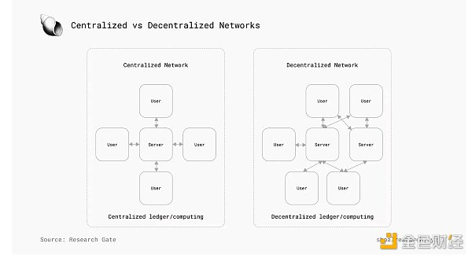

去中心化托管还具有安全性和弹性方面的优势。通过将数据和处理任务分布在多个节点上，去中心化网络可以降低单点故障的风险，增强人工智能系统的整体稳健性。这种方法可以帮助减轻与集中式基础设施相关的风险，例如数据泄露、系统中断和性能瓶颈。

边缘计算和雾计算技术的发展可以进一步提升去中心化人工智能的效率。这些技术使数据处理更接近源头，减少延迟并提高实时响应能力。将边缘计算和雾计算与区块链技术相结合，可以为人工智能代理创建更高效、可扩展的基础设施。

将技术扩展到音频到视频领域

技术进步将扩展到音频到视频领域，增强人工智能代理的能力。通过集成音频和视频处理能力，人工智能代理可以提供更加身临其境的交互式体验，通过多种感官渠道吸引用户。

人工智能代理与先进的音频和视频技术的集成也可以增强可访问性。例如，人工智能代理可以提供实时翻译和转录服务，使全球受众更容易访问内容。人工智能代理可以通过提供个性化和自适应界面来进一步帮助残疾用户，改善他们的整体体验。

人性数字证明解决方案

人类解决方案的数字证明对于区分人类与机器人交互将变得越来越重要。这些解决方案可以利用区块链技术创建可验证且防篡改的人类交互记录，确保数字环境中的信任和安全。

人性证明解决方案可以包括生物特征认证、数字证书和去中心化身份系统。这些解决方案可以帮助验证用户的真实性并防止恶意攻击。

实施人性证明解决方案可以增强数字交互的安全性和完整性，从而增强用户之间的信任和信心。这些解决方案还可以支持遵守监管要求，例如了解您的客户 (KYC) 和反洗钱 (AML) 法规，确保数字平台在法律和道德范围内运营。

进一步的人工智能监管

需要进一步监管以确保负责任的人工智能发展。监管框架必须不断发展，以解决我们上面提到的人工智能代理的道德和法律影响。监管有助于确保人工智能代理的开发和部署尊重用户隐私、安全和权利。通过为人工智能开发制定明确的指导方针和标准，监管机构可以促进人工智能系统的问责制。

《2020年国家人工智能倡议法案》于2021年1月1日签署成为法律，重点是扩大人工智能研究和开发，成立国家人工智能倡议办公室来监督和实施美国国家人工智能战略。然而，除了这项法案之外，美国国会尚未通过全面的立法来监管该行业——尽管美国多个州已经采取了行动。

白宫发布了几项指导人工智能发展的指令来代替正式立法。2023 年 11 月 1 日发布的人工智能行政命令，题为“人工智能的安全、可靠和可信赖的开发和使用”，强调联邦机构需要制定人工智能标准，并要求强大的人工智能系统的开发人员共享安全与政府的测试结果。此外，2022 年 10 月发布的白宫人工智能权利法案蓝图为公平使用和部署人工智能系统提供了原则，涵盖算法歧视保护、数据隐私和人类监督等领域。

几项联邦拟议法律也旨在更全面地监管人工智能。2023 年推出的 SAFE 创新人工智能框架为人工智能开发者和政策制定者概述了两党指导方针，而 2023 年 5 月推出的《真实政治广告法案》则旨在规范政治广告中的生成式人工智能。2023 年 6 月推出的《人工智能研究创新和问责法案》提议为高风险人工智能系统建立可执行的测试和评估标准，要求公司提供透明度报告并遵守国家标准与技术研究院针对特定行业的建议。

欧盟采取了积极主动的态度，制定了《人工智能法案》，该法案可能于 2024 年通过并于 2026 年生效。该法律框架利用分层治理体系，在不扼杀创新的情况下解决与人工智能相关的风险。该立法根据风险级别对人工智能应用进行分类，从最低到不可接受，并对高风险的人工智能系统提出了严格的要求。这些要求包括透明度、人工监督和强大的数据治理。英国于 2021 年发布了一项十年计划，并于 2023 年 3 月发布了一份白皮书，详细介绍了其人工智能战略，重点是将英国定位为“人工智能的全球领导者”。

监管人工智能等新兴行业不仅可以解决道德问题，还可以推动进一步的投资、整合和采用。明确的法规减少了考虑将资源分配给人工智能技术的投资者和企业的不确定性。这与加密货币行业类似，参与者一直在游说更明确的监管，相信公平的监管将促进该行业的发展。通过提供稳定的监管环境，政策制定者可以鼓励投资和创新，从而有可能以更负责任的方式加速人工智能代理的开发和部署。这些法规不仅有助于减轻潜在风险，还可以促进人工智能代理的道德发展，确保可以感受到该技术的积极影响，同时限制潜在的下行风险。

### 人工智能代理内置“终止开关”

在人工智能代理上实施内置的“终止开关”有助于确保负责任的人工智能开发。如果人工智能代理表现出意外行为或对用户和系统构成风险，终止开关允许开发人员停用或修改人工智能代理。

这种能力可以增强人工智能体的安全性和可靠性，提供危急情况下的干预和控制机制。通过将终止开关纳入人工智能代理，开发人员可以展示他们对负责任的人工智能开发的承诺，并与用户和利益相关者建立信任。

终止开关可以设计为自主运行，监控人工智能代理的行为，并在超过预定义阈值时触发停用。这种方法可以帮助防止潜在的伤害或滥用，确保人工智能代理在安全和道德的范围内运行。

开发人员还必须针对终止开关的使用制定明确的政策和程序，确保负责任且透明地使用它。这些政策可以包括监控人工智能代理的指南、触发终止开关的标准以及审查和解决出现问题的流程。

消费加密产品

人工智能代理可以提高消费加密产品的易用性，推动主流采用，尤其是在游戏和娱乐领域。通过提供个性化和直观的交互，人工智能代理可以简化复杂的任务并改善用户体验。

例如，人工智能代理可以帮助用户管理其加密资产、执行交易和导航去中心化应用程序。这种功能可以使加密产品更易于访问和用户友好，鼓励更多人参与区块链技术。

此外，人工智能代理可以提供教育和支持服务，帮助用户了解和驾驭加密生态系统。此功能可以增强用户信心和知识，推动区块链行业的进一步采用和增长。

人工智能代理还可以在确保加密产品的安全性方面发挥作用。例如，人工智能代理可以监控交易中的可疑活动，提供实时警报并协助实施安全措施，例如多因素身份验证和加密通信通道。

人工智能代理与加密产品的集成还可以支持新金融服务和应用程序的开发。例如，人工智能代理可以通过自动化交易、投资组合管理和去中心化金融（DeFi）服务为用户提供创新和个性化的金融解决方案。最终，人工智能代理可以发挥重要作用，使自我托管银行和其他 Web3 服务不再那么艰巨——减少迄今为止阻碍大规模采用的摩擦点。

“现实给想象力留下了很多空间。”——约翰·列侬

当我们展望由这些先进技术塑造的未来时，人类的想象力将推动进步并创造新的现实。

人工智能代理准备通过提供个性化的沉浸式体验来彻底改变游戏和娱乐。随着区块链技术为部署人工智能代理提供安全、透明和标准化的环境，我们将看到这些领域的重大进步。将人工智能代理集成到区块链生态系统中将使开发人员能够为用户创造更具吸引力的体验，从而推动创新和增长。

人工智能代理的成功实施需要技术和监管的不断进步。开发人员必须解决与人工智能代理相关的挑战和风险，确保它们在道德和法律范围内运作。通过促进协作和创新，该行业可以充分利用人工智能代理的潜力，创造一个虚拟交互更加身临其境、更加有意义的未来。

随着人工智能技术的不断发展，我们可以期待看到更复杂、更强大的人工智能代理，它们可以增强我们的数字体验，丰富我们的生活，并推动游戏和娱乐行业的下一波技术进步。